# 泡泡龙任务6

## 1.1 任务要点

判断失败

弹出窗口

页面设计

## 1.2 任务内容

若玩家一失败，从上往下弹出：“lose”，玩家分数-10分；

若玩家一胜利，从上往下弹出：“win”，玩家分数+10分。

## 1.3 任务实现

**流程图：判断如果泡泡发射到临界点之下，该玩家失败，弹出“lose.png”，分数-10分，**

**另一玩家胜利，弹出“win.png”,分数+10分。**

**弹出窗口，判断是否要再玩一盘**

**实现效果：**

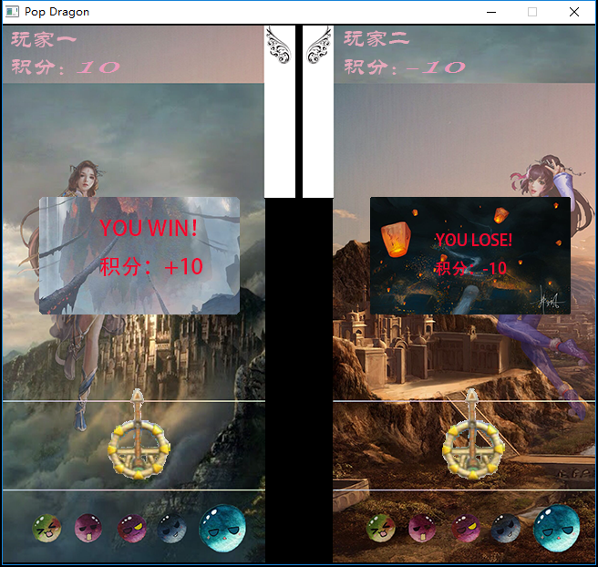

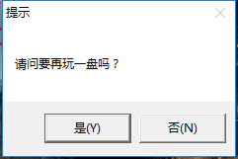

**核心代码：**

void GameOver(position pos[12][9])///游戏结束

{

int i,j,y1 = 0;

print_2();

char t;

t = 'e';

pthread_create(&ppid,NULL,play_music,&t);

if(pos[0][0].x ==0)

{

score0 += 10;

score1 -= 10;

for(i = 0; i<20; i++)

{

print_2();

putimage_transparent(NULL,lose,40,y1,BLACK);

putimage_transparent(NULL,win,403,y1,BLACK);

y1+=10;

Sleep(50);

}

}

else

{

score1 += 10;

score0 -= 10;

for(i = 0; i<20; i++)

{

print_2();

putimage_transparent(NULL,lose,403,y1,BLACK);

putimage_transparent(NULL,win,40,y1,BLACK);

y1 += 10;

Sleep(50);

}

}

int Prompt;

Prompt= MessageBox(NULL,"请问要再玩一盘吗？","提示",MB_YESNO);

if(Prompt==6)

{

mainloop();

}

else

exit(0);

}